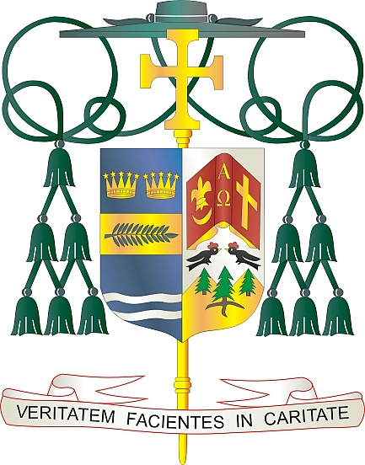
Office of
THE BISHOP

9995 North Military Trail • P.O. Box 109650
Palm Beach Gardens, Florida 33410-9650

(561) 775-9595 Fax (561) 775-7035

Diocese of Palm Beach

4 desanm 2022

Chè sè ak frè nan Kris la:

Koleksyon anyèl pou Fon retrèt pou relijye yo se wikenn pwochen, 10 ak 11 desanm. Prèske 25,000 prèt relijye granmoun aje, sè, ak frè Ki te konsakre lavi yo nan lapriyè ak ministè nan edike jèn yo, sipòte moun ki malad, ede moun ki nan bezwen, elatriye. Pendan yo te jèn, relijye sa yo te travay pou yon ti kras, oswa yo pa te touche ditou, pou kenbe depans edikasyon Katolik ak swen medikal nan yon minimòm. Poutèt sa, pa gen okenn epay pou pran retrèt oswa fon pansyon yo te etabli pou pran swen yo nan dènye ane lavi yo. Sipò w nan Fon retrèt pou relijye yo ede bay swen enfimyè, medikaman, ak lòt nesesite.

Gras a sipò ou nan tan ki pase yo, 271 kominote relijye yo te resevwa finansman an 2022, ak 24,924 relijye ki depase laj 70 te benefisye de fon sa a. Menm jan ak anpil Ameriken, kominote relijye yo fè fas ak gwo defi pou finanse swen granmoun aje yo. Dyosèz Palm Beach la rekonesan pou èd espirityèl ak finansye ou anvè fanm ak gason sa yo ki te de wè nan sèvis Bondye a pandan y ap viv dènye chapit nan istwa lafwa ak sèvis yo.

Mèsi pou tout sa ou fè pou fanm ak gason relijye retrete nou yo, pou priyè ou, amitye ou, lanmou ou ak jenewozite ou.

Avèk rekonesans pou sipò w kontinyel ak tout volonte lapriyè, se mwen menm

Sensèman nan Kris la,
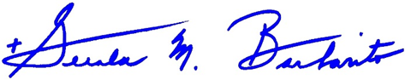

Monsenyè Gerald M. Barbarito
Evèk Palm Beach

NÒT POU KIRE YO : LI OBLIGATWA POU W PIBLYE LÈT SA A NAN BILTEN PAWAS LA NAN YON MWATYE PAJ OSWA NAN YON PAJ ANTYE NAN WIKENN 3/4 DESANM 2022. KOLEKSYON AN PRAL FÈT NAN WIKENN 10/11 DESANM 2022. OU KAPAB LI LÈT LA POU PAWASYEN YO, POSTE LÈT LA NAN REZO SOSYAL, AK SOU WEBSITE OU, ANPLIS AK ENPRIME L NAN BILTEN AN.

